**COLLEGE LOUIS BOULAND * COULOISY** M E N U 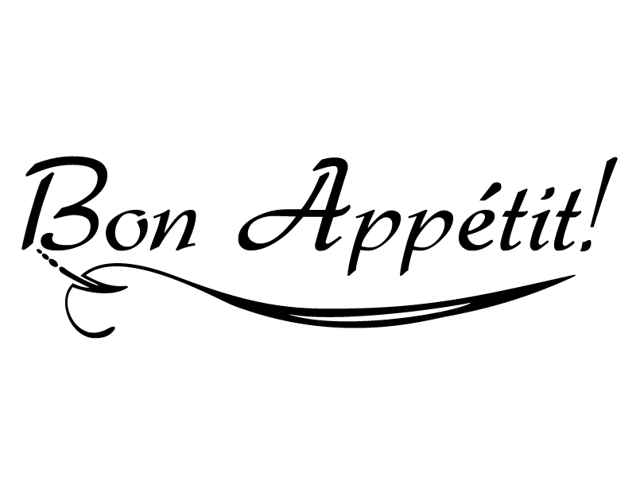

**Du 11 au 15 décembre 2023**

|  |  |  |  |  |
| --- | --- | --- | --- | --- |
|  | *ENTREES* | *PLATS* | *FROMAGES* | *DESSERTS* |
| Lundi  11  Décembre | ***Salade de pâtes au surimi***  ***Saucisson à l’ail***  ***Macédoine légumes*** | ***Dos de colin***  ***Filet de merlu meunière***  ***Semoule***  ***Duo de carottes*** | ***Assortiment de fromages*** | ***Donuts à la fraise***  ***Donuts au sucre***  ***Fruit*** |
| Mardi  12  Décembre | ***Tomate vinaigrette***  ***Salade de PDT – thon***  ***Haricot vert vinaigrette*** | ***Brochette de dinde colorado***  ***Blanquette de veau***  ***Pâtes***  ***Salsifis à la crème*** | ***Assortiment de fromages*** | ***Lingot créole***  ***Fromage blanc copeaux de chocolat***  ***Fruit*** |
|  |  |  |  |  |
| Jeudi  14  Décembre | ***Salade piémontaise***  ***Rosette de porc***  ***Asperges vinaigrette*** | ***Bœuf mode***  ***Travers de porc tex-mex***  ***Riz pilaf***  ***Poêlée printanière*** | ***Assortiment de fromages*** | ***Tarte Normande maison***  ***Ananas rôti à la vanille***  ***Fruit*** |
| Vendredi  15  Décembre | ***Crêpe jambon/fromage***  ***Tarte poireaux/brocolis***  ***Rilletes crabe/tourteau*** | ***Lamelles de kebab***  ***Escalope de dinde viennoise***  ***Potatoes***  ***Poêlée de légumes*** | ***Assortiment de fromages*** | ***Crème dessert chocolat bio***  ***Biscuit***  ***Fruit*** |

*Le Principal, La Gestionnaire,*

Laurent GAY Lydie FORTUNATO